Korotettu hiirimatto UPLIFT

Pitää ranteen suorana kyynärtuen tai ranne/kämmentuen yhteydessä.
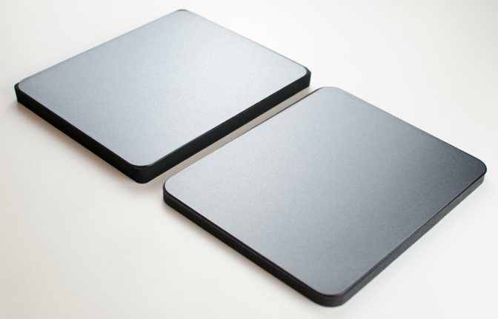
Ergonomiset edut
+ UPLIFT kohottaa käden ergonomisesti parempaan
asentoon siten, että ranne ei taivu alaspäin
kyynärtukea tai ranne/kämmentukea käytettäessä.
Korotettujen hiirimattojen ei tarvitse olla yhtä
korkeita kuin kyynärtuet tai ranne/kämmentuet.
Ensinnäkin molemmat pehmustetut alustat antavat
periksi käsivarren ja käden alla. Toiseksi ote hiirestä
on hieman korkeammalla kuin hiiren pohja.

+ Saatavana kaksi korkeutta, joilla taataan parempi
sopivuus joka tilanteeseen UPLIFT-hiirimattoja on kahta korkeutta, jotta ne sopisivat paremmin joka tilanteeseen
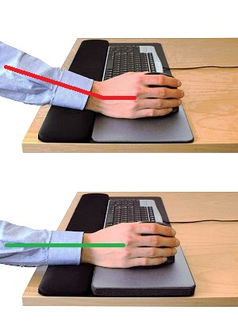
Tekniset tiedot
Mitat 18 x 22 cm
Pohja Luistamaton materiaali
Kumiallergia Materiaalit ovat turvallisia kumiallergikoille

Tuotekoodit
11200 – Korotettu hiirialusta UPLIFT, 11 mm korkea
11202 – Korotettu hiirialusta UPLIFT, 16 mm korkea

Lataa pdf-esite

UPLIFT rannetuen yhteydessä. Huomaa ero
tavallisen hiirimaton ja UPLIFTin välillä.

